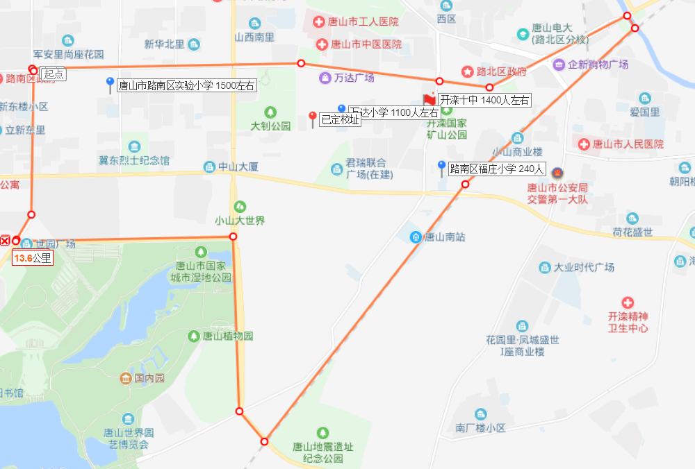

图中是开滦十中片区分布图:

区域内一所初中：开滦十中1400人

区域内二所小学：唐山市路南区实验小学1500人（1-3年级五折后 共计1120人） 万达小学1100人（1-3年级五折后 共计720人）福庄小学240人（1-3年级五折后 共计180人）